UNIVERSIDAD CENTRAL DE VENEZUELA

FACULTAD DE INGENIERIA

ESCUELA DE INGENIERIA ELECTRICA

DEPARTAMENTO DE ELECTRONICA, COMPUTACION Y CONTROL

ELECTRONICA I

**Laboratorio 2**

Aplicaciones con Diodos

Ricardo Santana C.I.: 29571461

Carla C. Fajardo M. C.I.: 27571576

Caracas, 21 de diciembre de 2023

**Índice**

Introducción………………………………………………………………………..….3

Marco Teórico…………………………………………………………………………4

Circuitos recortadores……………………………………………………………...4

Circuitos rectificadores…………………………………………………………….4

Circuito rectificador con puente de diodos………………………………………...5

Circuito rectificador con puente de diodos………………………………………...5

Circuito rectificador con un condensador de filtro; el rectificador de pico………. 6

Regulador diodo Zener ……………………………………………………………6

Objetivos………………………………………………………………………………7

Resumen……………………………………………………………………………….8

Metodología……………………………………………………………………………8

Cálculos previos………………………………………………………………………13

Materiales e instrumentos……………………………………………………………..17

Presentación de resultados…………………………………………….………………18

Analisis de Resultados…………………………………………………………

Conclusiones y Recomendaciones……………………………………………

Bibliografía……………………………………………………………………

Anexos………………………………………………………………………….

**1. Introducción**

Los diodos son elementos de electrónica que se emplean en muchos dispositivos por la diversidad de funciones que pueden realizar.

En este informe se presentan los resultados correspondientes a la práctica 2 de laboratorio, el cual tuvo por objetivo estudiar dos aplicaciones muy importantes de los diodos que fueron el recortador, el rectificador y fuente. Los circuitos rectificadores y los circuitos recortadores de diodos son dos tipos de circuitos que utilizan los diodos para modificar la forma de onda de una señal eléctrica. Estos circuitos tienen una gran importancia en diversas aplicaciones electrónicas, como las fuentes de alimentación, la regulación de voltaje, la protección de circuitos y la demodulación de señales.

**2. Marco Teórico**

Circuitos recortadores:

Es un tipo de circuito que se diseña con el propósito de recortar o eliminar una parte de una señal que se le introduce en su terminal de entrada y permite que pase el resto de la forma de onda sin distorsionarla o con la menor distorsión posible. Estos circuitos también pueden tener como objetivo limitar el valor máximo que puede tomar una señal de referencia o bien una señal de control, en cuyo caso estos circuitos son también reconocidos como circuitos limitadores. La onda de salida del circuito depende del tipo de polarización que tenga el diodo, este puede estar en polarización directa o inversa.

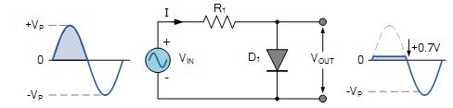

Figura 1. Circuito recortador con el diodo polarizado directamente.

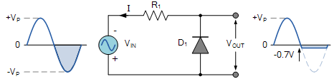

Figura 2. Circuito recortador con el diodo polarizado inversamente.

Circuitos rectificadores:

Una de las aplicaciones más importantes de los diodos está en el diseño de circuitos rectificadores. Los circuitos rectificadores de onda completa es un circuito empleado para convertir una señal de corriente alterna de entrada (Vi) en una señal de corriente directa de salida (Vo).

Circuito rectificador con puente de diodos:

El circuito conocido como rectificador en puente es una estructura alternativa del rectificador de onda completa. Este circuito opera de la siguiente manera: durante los semiciclos positivos del voltaje de entrada, la corriente es conducida a través del diodo D1, el resistor (load) y el diodo D2 como se puede observar en la figura 4. Entre tanto, los diodos D3 y D4 están polarizados inversamente. Luego se puede considerar la situación durante los semiciclos negativos del voltaje de entrada, donde la corriente circula por el diodo D3, el resistor (load) y el diodo D4; entre tanto, los diodos D1 y D2 están polarizados inversamente como se muestra en la figura 5.

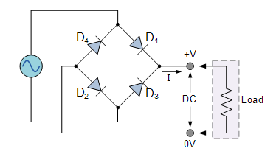

Figura 3. Puente rectificador de diodos

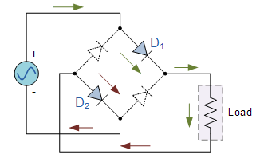 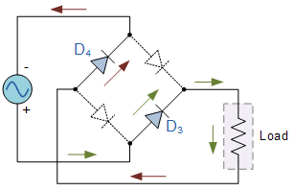Figura 4. Puente rectificador de diodo Figura 5. Puente rectificador de diodo

semiciclo positivo semiciclo negativo

Circuito rectificador con un condensador de filtro; el rectificador de pico:

Una forma sencilla de reducir la variación del voltaje de entrada obtenido en los circuitos rectificadores en puente de diodo es poner un condensador en paralelo con el resistor de carga. Este condensador de filtro sirve para reducir considerablemente las variaciones del voltaje de salida del rectificador. Para el circuito de la figura 6 suponiendo que el diodo es ideal. Para una entrada senoidal, el condensador se carga al valor pico de la entrada Vp. Entonces el diodo esta en corte y el condensador se descarga a través de la resistencia de carga R. la descarga del condensador continua durante casi todo el ciclo hasta que el voltaje que viene de la onda senoidal de entrada exceda el voltaje del condensador. Entonces el diodo conduce otra vez, carga el condensador hasta el valor pico de la onda senoidal y el proceso se repite.

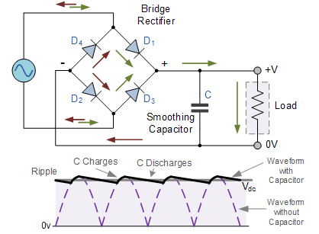

Figura 6. Puente rectificador de diodo con un condensador de filtro. Rectificador de picos



Figura 7. Ondas de voltaje y corriente del circuito rectificador de pico

Regulador diodo Zener

El diodo Zener es básicamente igual que el diodo de unión PN estándar, pero están especialmente diseñados para tener un bajo y especificado voltaje de ruptura inverso que aprovecha cualquier voltaje inverso que se le aplique. El diodo Zener se puede utilizar para producir una salida de voltaje estabilizada con baja ondulación en condiciones de corriente de carga variables. Al pasar una pequeña corriente a través del diodo desde una fuente de voltaje, a través de una resistencia limitadora de corriente adecuada (RS), el diodo Zener conducirá suficiente corriente para mantener una caída de voltaje de Vout.

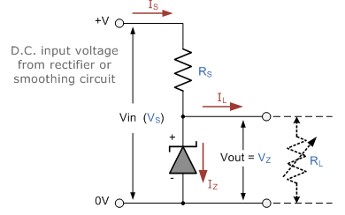

Figura 8. Regulador del diodo Zener.

**3. Objetivos**

Objetivo General:

Estudiar el comportamiento de ondas de algunas de las aplicaciones de los circuitos con diodos como los circuitos recortadores y rectificadores de onda completa y fuentes

Objetivos específicos:

Estudiar las distintas formas de ondas que se obtienen en los circuitos recortadores y su característica de transferencia.

Analizar y estudiar el rectificador de onda completa correspondiente al puente de diodo, la fuente DC no regulada y la fuente DC regulada con diodo Zener.

Estudiar el efecto de la carga en las fuentes.

**4. Resumen**

La presente practica de laboratorio consistió en utilizar diferentes circuitos con diodos para entender algunas de las aplicaciones que pueden tener los diodos como lo son los circuitos recortadores y los circuitos rectificadores.

Este informe presenta los resultados obtenidos de las distintas formas de ondas que se consiguieron en los circuitos recortadores como también sus respectivas características de transferencias y el comportamiento de estas al varias el offset del generador DC y el rectificador de onda completa correspondiente al puente de diodo, así como también se presenta el estudio del efecto de las cargas en los circuitos rectificadores.

**5. Metodología**

**5.1. Trabajo previo al laboratorio**

* + 1. Recortador:
    2. Para el circuito de la figura 9, R=10kΩ, determine la característica de transferencia indicando todos los puntos de interés.
    3. Invierta la dirección del diodo del circuito de la figura 9 y repita el punto 1.1.1.
    4. En el circuito de la figura 10, determine la característica de transferencia indicando todos los puntos de interés.
    5. Invierta la dirección del diodo del circuito de la figura 10 y repita el punto 1.1.3.
    6. Rectificación y fuente:

Para el generador de señales (Vg) de las figuras 11, 12, 13, 14 y 15 considerar una onda senoidal con promedio nulo (nivel Offset nulo), amplitud 8Vpico y frecuencia adecuada.

* + 1. En el rectificador de la figura 11 calcular la tensión DC, determinar la tensión de salida y dibujar su forma de onda indicando todos sus puntos de interés.
    2. En la fuente DC no regulada sin carga de la figura 12 determinar la tensión DC y dibujar la tensión a la salida.
    3. En la fuente DC no regulada con carga de la figura 13 dibujar la forma de onda de salida. Determinar la tensión DC y la tensión riple o de rizado.
    4. En la fuente DC no regulada con carga fija y variable de la figura 14, determinar la tensión DC y la tensión riple cuando RP=0Ω
    5. En la fuente regulada de la figura 15 determinar la corriente del Zener y dibujar la forma de onda a la salida, indicando todos sus puntos de interés.
  1. **Trabajo de laboratorio**
     1. Recortador:

Para los circuitos recortadores de la figura 9 y 10, colocar en el generador de señales (Vg), una onda onda senoidal con amplitud 10Vpico, promedio nulo (nivel Offset nulo) y frecuencia 500Hz.

* + 1. Para la figura 9 observe y dibuje la orma de onda en Vo.
    2. Coloque el canal X del osciloscopio en el generador (Vg) y el canal Y en Vo, colocar el osciloscopio en el modo X-Y y los canales en modo DC. Ajuste convenientemente la referencia y la sensibilidad de los canales del osciloscopio a fin de obtener el trazo de la característica de transferencia del circuito de manera conveniente. Observe y dibuje la característica de transferencia obtenida. Mida todos los puntos de interés.
    3. Varíe la tensión de Offset del generador y observe los cambios sobre la característica de transferencia y en Vo.
    4. Ajuste de nuevo el Offset en cero y cambie la forma de onda en el generador de señales (Vg) por una onda triangular con las mismas condiciones que la senoidal. Observe y dibuje la característica de transferencia.
    5. Invierta la dirección del diodo y repita los puntos del 2.1.1 al 2.1.4.
    6. Para el circuito de la figura 5 repita los puntos del 2.1.1 al 2.1.3
    7. Ajuste de nuevo el nivel Offset en cero y varíe el valor de la fuente de 5V. Observe los cambios sobre la característica de transferencia y en Vo.
    8. Ajuste de nuevo el valor de la fuente en 5V y cambie la forma de onda en el generador de señales (Vg) por una onda triangular con las mismas condiciones de la senoidal. Observe y dibuje la característica de transferencia.
    9. Invierta la dirección de los diodos y repita los puntos del 2.1.6 al 2.1.8.
    10. Rectificación y fuente:

Coloque en el generador de señales (Vg), una onda senoidal de amplitud 8Vpico, promedio nulo y frecuencia 60Hz, simulando así, la frecuencia de la red eléctrica.

* + 1. Para el circuito de la figura11, observe y mida los puntos de interés de la forma de onda a la salida Vo.
    2. Para el circuito de la figura 12, observe y mida los puntos de interés de la forma de onda a la salida Vo.
    3. En el circuito de la figura 13, mida las tensiones respectivas para determinar el valor DC (colocar en modo DC el canal del osciloscopio) y el valor de la tensión riple de la señal. Para medir la tensión riple, lo más conveniente es que use el modo AC del canal y aumente la sensibilidad del mismo con el fin de ver solamente la componente alterna de la señal presente. Anote el valor de la tensión pico, la tensión riple y el valor DC de la señal observada.
    4. Para el circuito de la figura 14, varíe el potenciómetro de un extremo a otro y observe que ocurre con la tensión de salida. Observe la onda riple y mida todos los puntos de interés de la tensión a la salida Vo al igual que el punto anterior 2.2.3.
    5. Para el circuito de la figura 15 (fuente DC regulada) Mida la tensión a la salida sin carga y su máxima variación. De nuevo, siga la recomendación del paso 2.2.3 para ver la componente alterna.
    6. Coloque una carga de 10kΩ a la fuente DC regulada, mida la tensión a la salida y su máxima variación.
    7. Coloque una carga de 7,5kΩ a la fuente DC regulada, mida la tensión a la salida y su máxima variación.

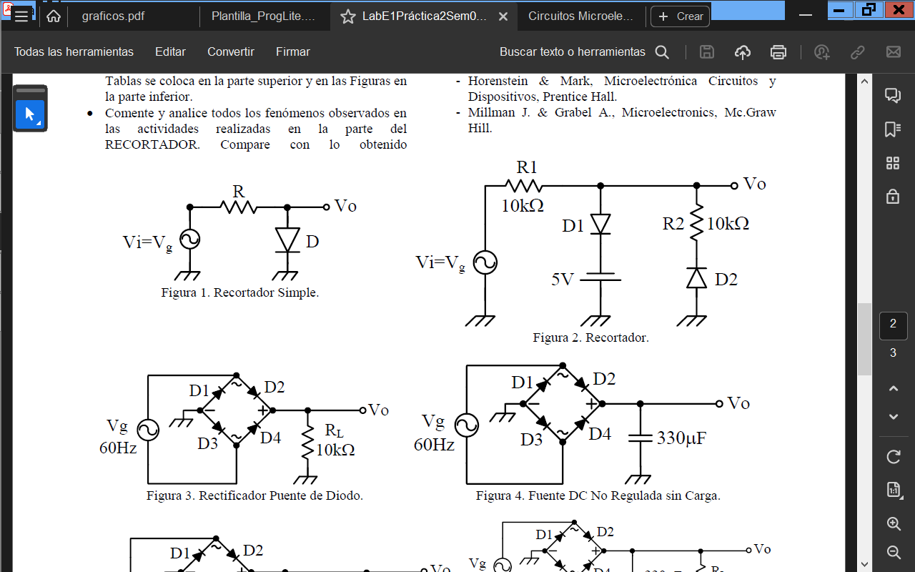

Figura 9. Recortador simple



Figura 10. Recortador.



Figura 11. Rectificador puente de diodo.



Figura 12. Fuente DC no regulada sin carga.

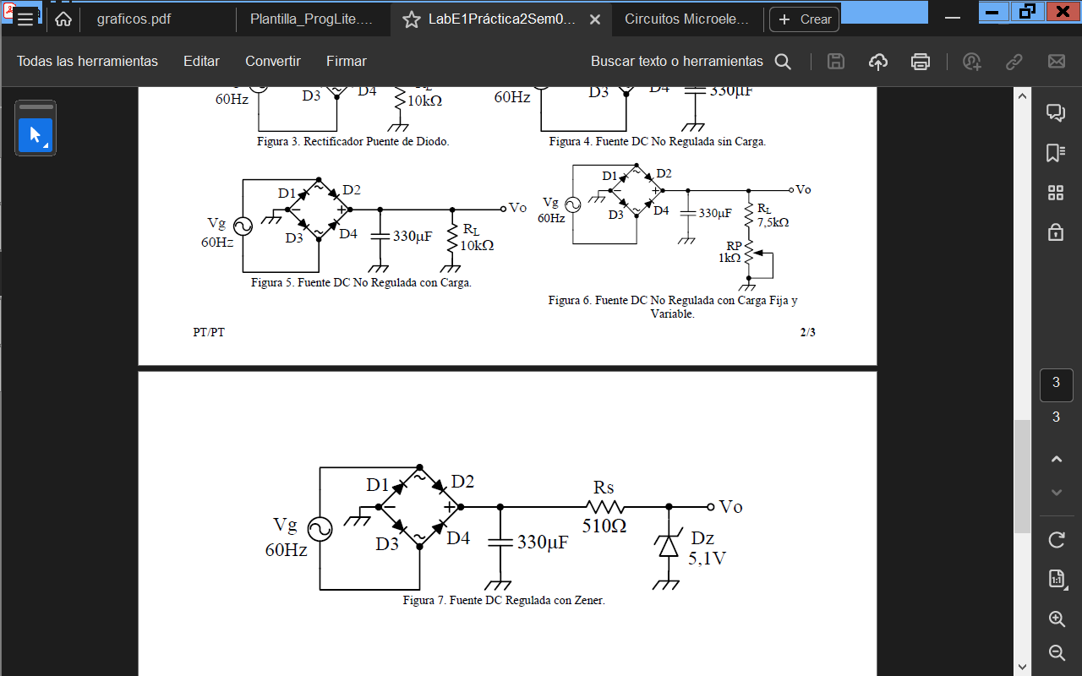

Figura 13. Fuente DC no regulada con carga.



Figura 14. Fuente DC no regulada con carga fija y variable.



Figura 15. Fuente DC regulada con Zener.

**6. Cálculos previos**

Se considerará para todos los circuitos una tensión umbral de 0,7V para los diodos (excluyendo el Zener)

* + 1. Recortador:

Grafica 1. Característica de transferencia figura 9

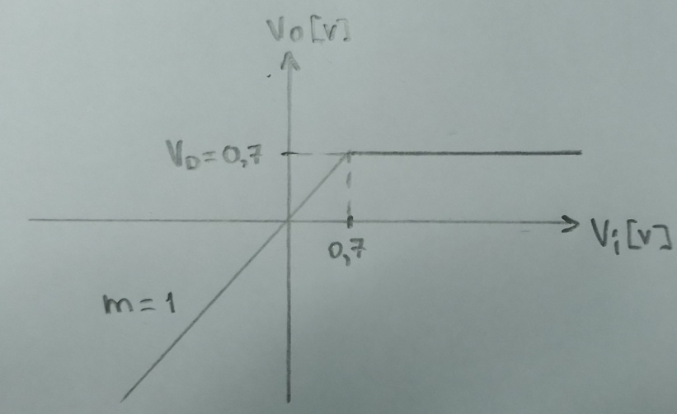

Gráfica 2. Característica de transferencia con diodos invertidos figura 9

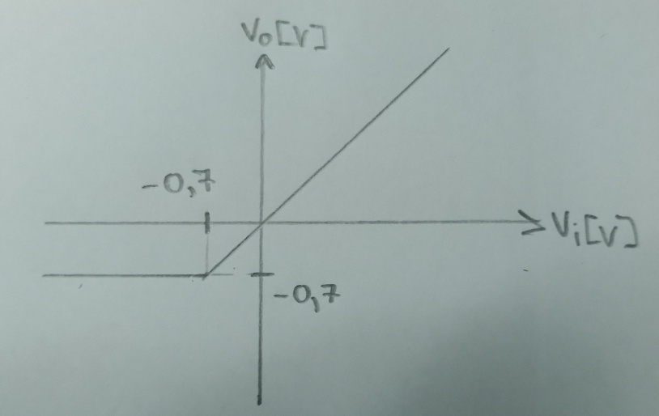

Grafica 3. Característica de transferencia figura 10

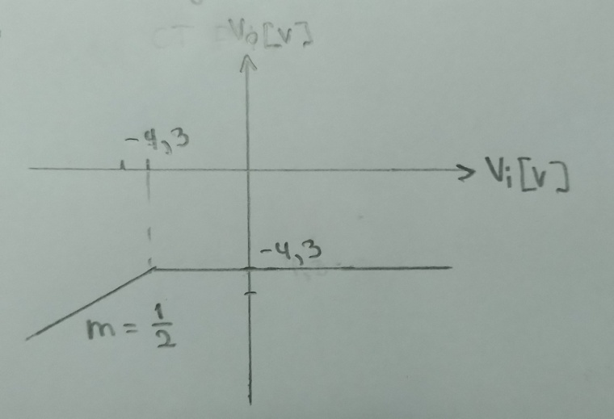

$$V_{i}<-5\left[V\right] → V_{o}= \left(\frac{10kΩ}{10kΩ+10kΩ}\right)\left(V_{i}+0.7V\right)=\frac{1}{2} \left(V_{i}+ 0.7V\right)→pendiente=\frac{1}{2}$$

Gráfica 4. Característica de transferencia con diodos invertidos figura 10

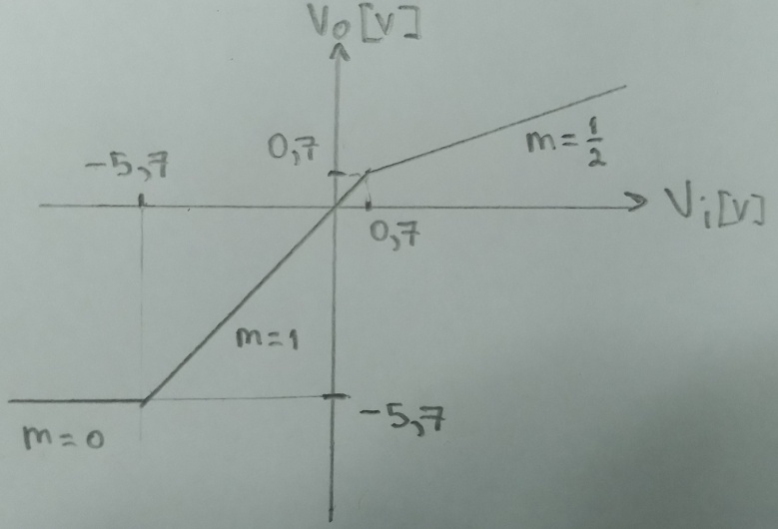

* + 1. Rectificación y fuente:

Para el generador de señales (Vg) de las figuras 11, 12, 13, 14 y 15 considerar una onda senoidal con promedio nulo (nivel Offset nulo), amplitud 8Vpico y frecuencia adecuada.

Grafico 5. Forma de onda figura 11

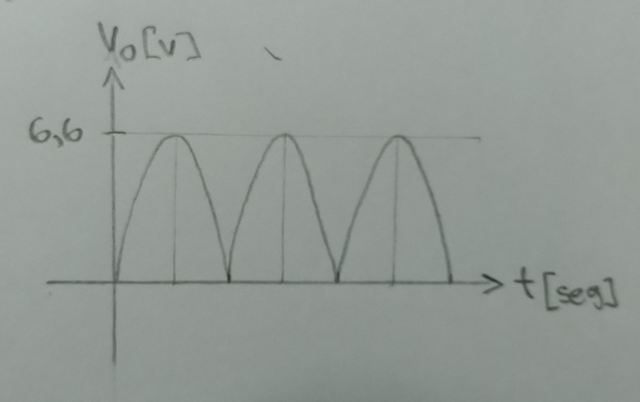

Aplicando ley de tensiones de Kirchoff para el recorrido de la corriente:

$$-V_{g}+ 2V_{D}+V_{o}=0$$

$$V_{o}=V_{g}- 2V_{D}$$

$$V_{o}=8\left[Vp\right]- 2\left(0.7\left[Vp\right]\right)=6.6[Vp]$$

Grafico 6. Forma de onda figura 12

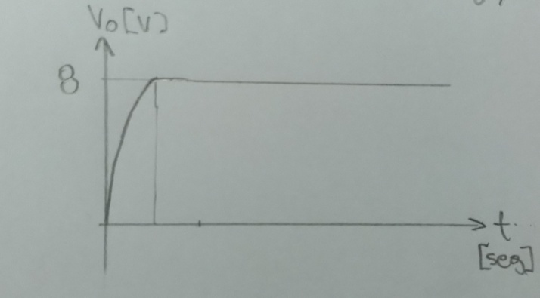

Cuando $t→∞$ permanece en estado estable DC y el circuito permanece abierto cuando el condensador se carga al voltaje de la fuente, entonces:

$$V_{o}= V_{i}=8[Vp]$$

Grafico 7. Forma de onda figura 13

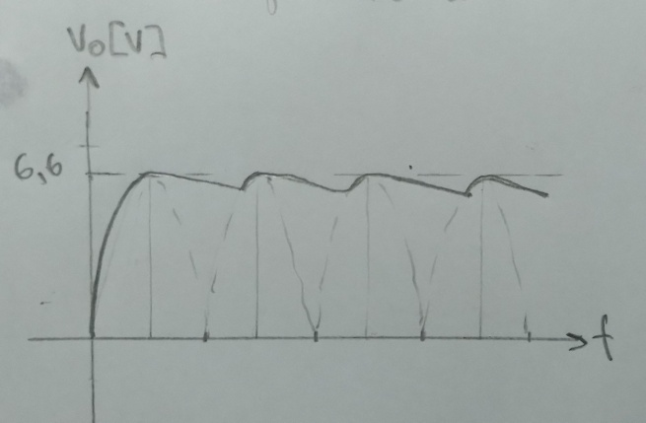

Analizando el circuito de la figura 12 cuando el condensador está cargado totalmente y comienza a disminuir el voltaje de la fuente.

$$V_{o}=6.6\left[Vp\right]→V_{orms}= \frac{6.6\left[Vp\right]}{\sqrt{2}}=4.67[Vrms]$$

$$I_{R}=\frac{V_{orms}}{R_{L}}$$

$$I_{R}= \frac{4.67[Vrms]}{10kΩ}=0.467[mArms]$$

$$I_{C}= \frac{dV_{C}}{dt} ∴ V_{c}=\frac{1}{C}\int_{0}^{T}{I_{C}dt}, si V_{c}= V_{r} \left(ripler\right) y I_{C}=I_{R}$$

$$V_{r}=\frac{1}{C}I_{R}T, si T=\frac{1}{f}$$

$$V_{r}=\frac{I_{R}}{Cf} (1)$$

$$V_{r}=\frac{0.467[mArms]}{\left(330uF\right)(60Hz)}=23,6\left[mVrms\right]→V_{r}=33.4[mVp]$$

De manera similar para la figura 9 con RL = 7.5kΩ y utilizando 1

$$V_{r}=\frac{0.623\left[mArms\right]}{\left(330uF\right)\left(60Hz\right)}=31.4\left[mVrms\right]→V_{r}=44.5\left[mVp\right]$$

Lo cual tiene sentido ya que como la resistencia disminuyó, el condensador se descarga más rápido, entonces tensión de riple es mayor.

**Materiales e Instrumentos**

Osciloscopio UNI-T. Modelo UTD2102CEX+.

Puntas de osciloscopio.

Resistores de 10kΩ de la serie del 5% y potencia de 1/4 W.

Resistor de 7,5kΩ de la serie del 5%.

Resistores de 510Ω de la serie del 5%.

Diodos 1N4148 Y 1N4007.

Condensador electrolítico 330µF, tensión mayor de 15V.

Potenciómetro RP tipo trimmer.

Diodo Zener de 5,1V.

Generador de Onda UNI-T. Modelo UTG932E

Fuente de voltaje UNI-T. Modelo UTP3305-II

**Presentación de Resultados**

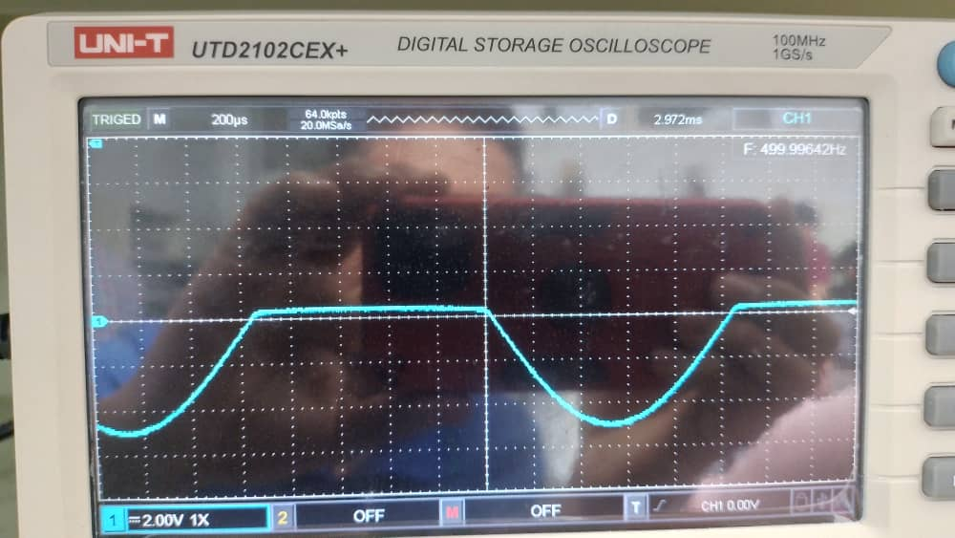

Figura 16. Señal Vo; 5,2 V ± 0,4 V, periodo 8x10-4 s, circuito de la figura 9.

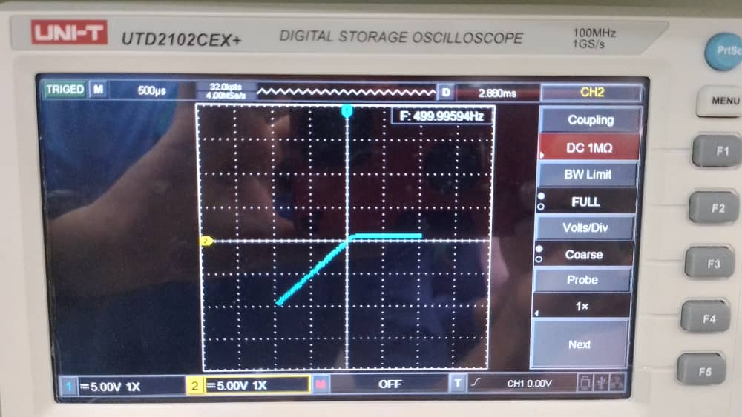

Figura 17. Característica de transferencia, 5v/div, circuito de la figura 9.

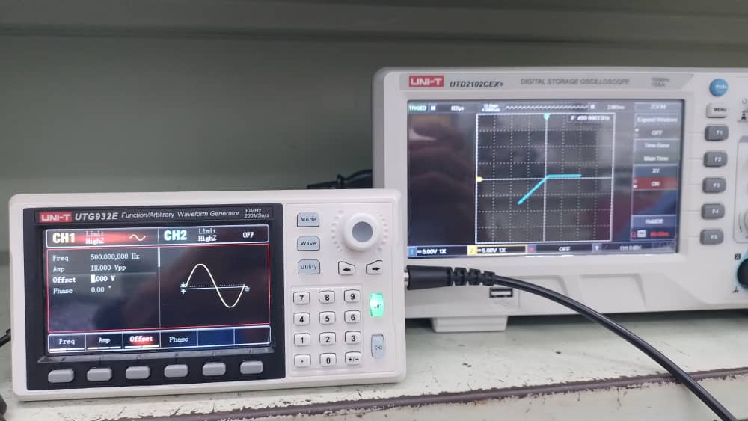

Figura 18. Característica de transferencia Offset 1.0V; Amplitud 18.0 Vpp, circuito de la figura 9.

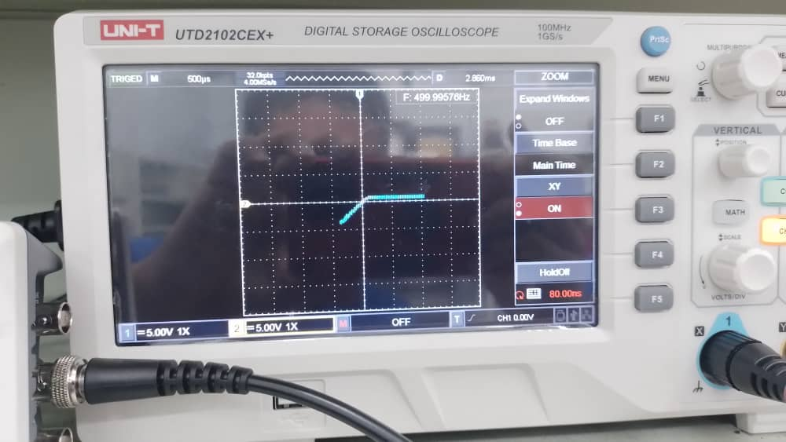

Figura 19. Característica de transferencia Offset 3.0V; Amplitud 14.0 Vpp, circuito de la figura 9.

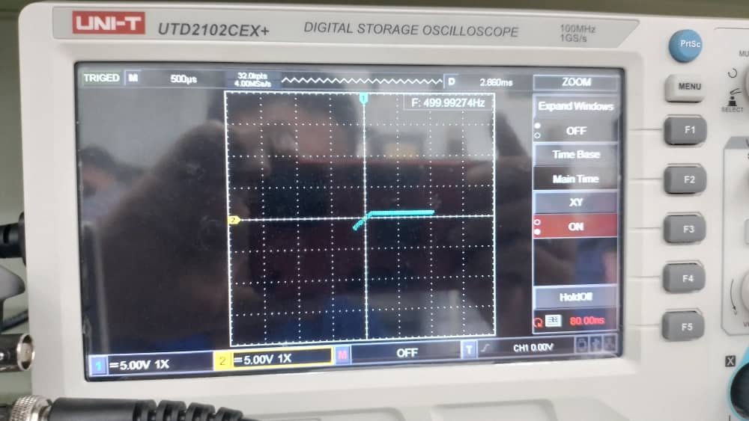

Figura 20. Característica de transferencia Offset 5.0V; Amplitud 10.0 Vpp, circuito de la figura 9.

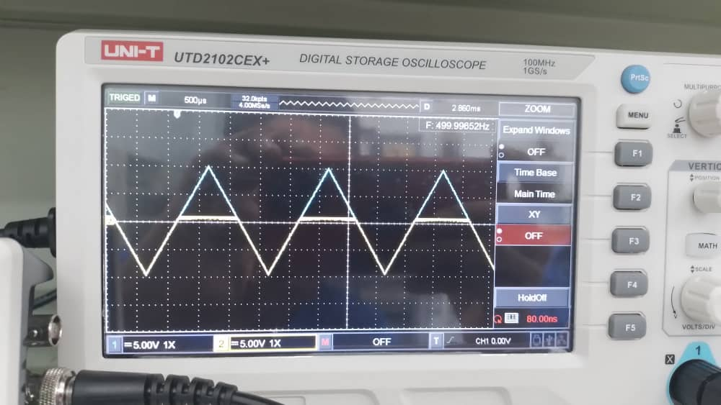

Figura 21. Señal VI (azul), señal Vo (amarillo), con onda triangular 10,0 V ± 1,0V;

periodo 2x10-3 s, circuito de la figura 9.

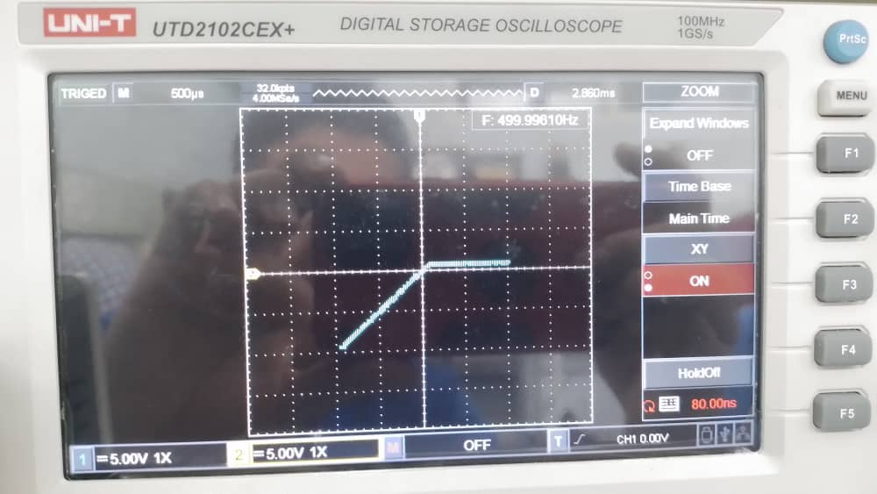

Figura 22. Característica de transferencia 5 v/div con onda triangular, circuito de la figura 9.

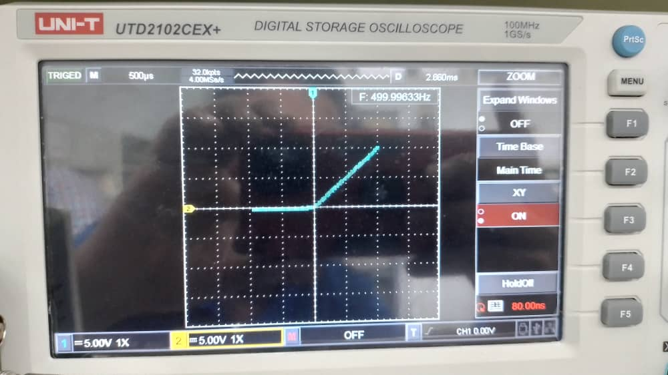

Figura 23. Característica de transferencia 5v/div diodo invertido, circuito de la figura 9.

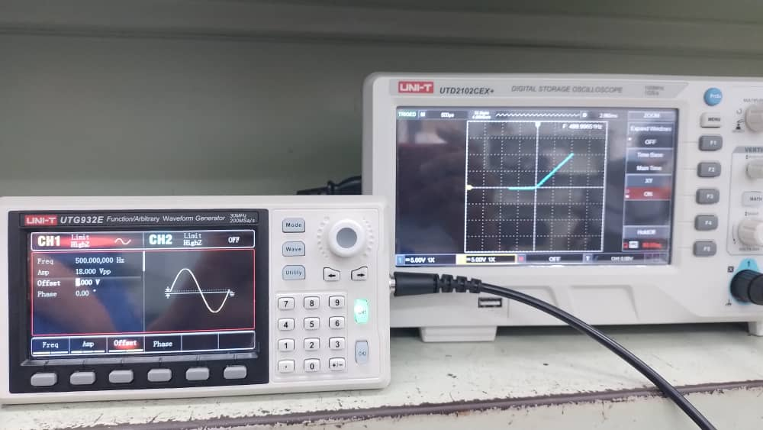

Figura 24. Característica de transferencia Offset 1,0V; Amplitud 18,0 Vpp, circuito de la figura 9.

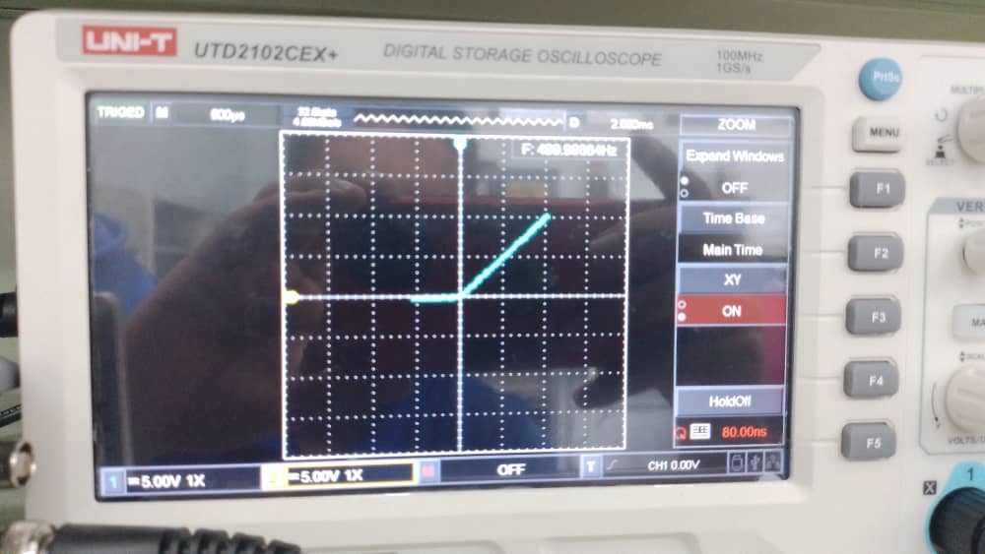

Figura 25. Característica de transferencia Offset 3,0V; Amplitud 14,0 Vpp, circuito dela figura 9.

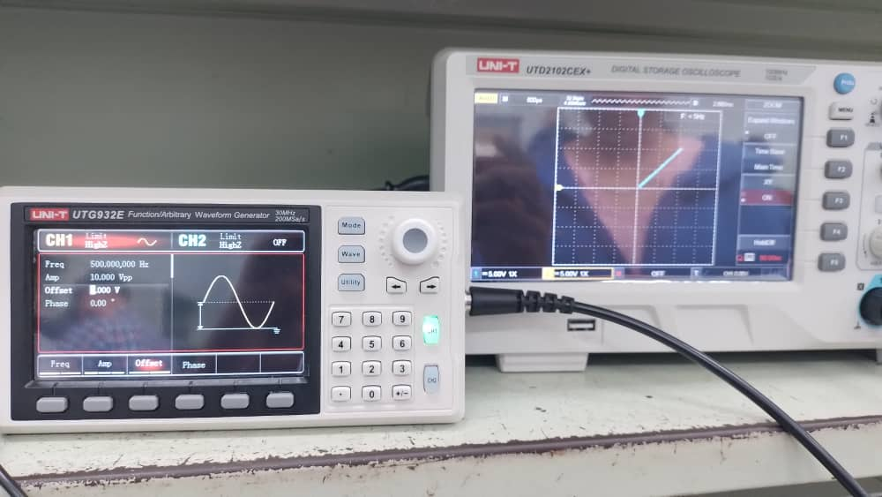

Figura 26. Característica de transferencia Offset 5,0V; Amplitud 10,0 Vpp, circuito de la figura 9.

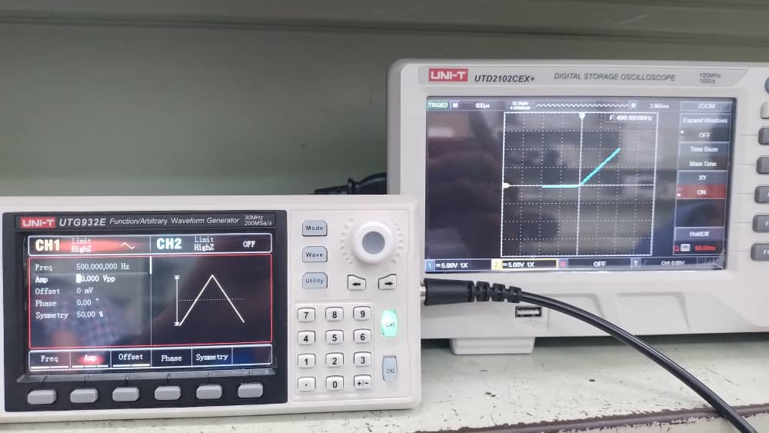

Figura 27. Característica de transferencia con onda triangular con diodo invertido 5 v/div, circuito de la figura 9.

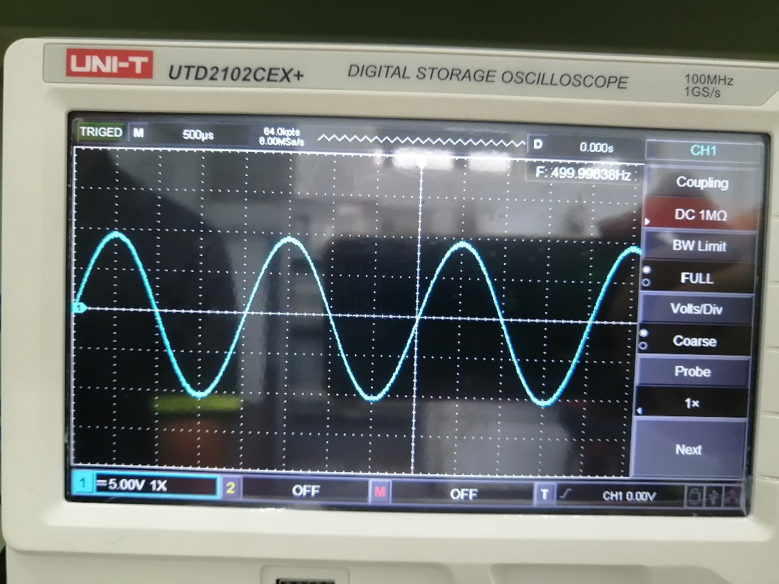

Figura 28. Señal Vo (10V±1,0V); periodo 2x10-3 s, circuito de la figura 10.

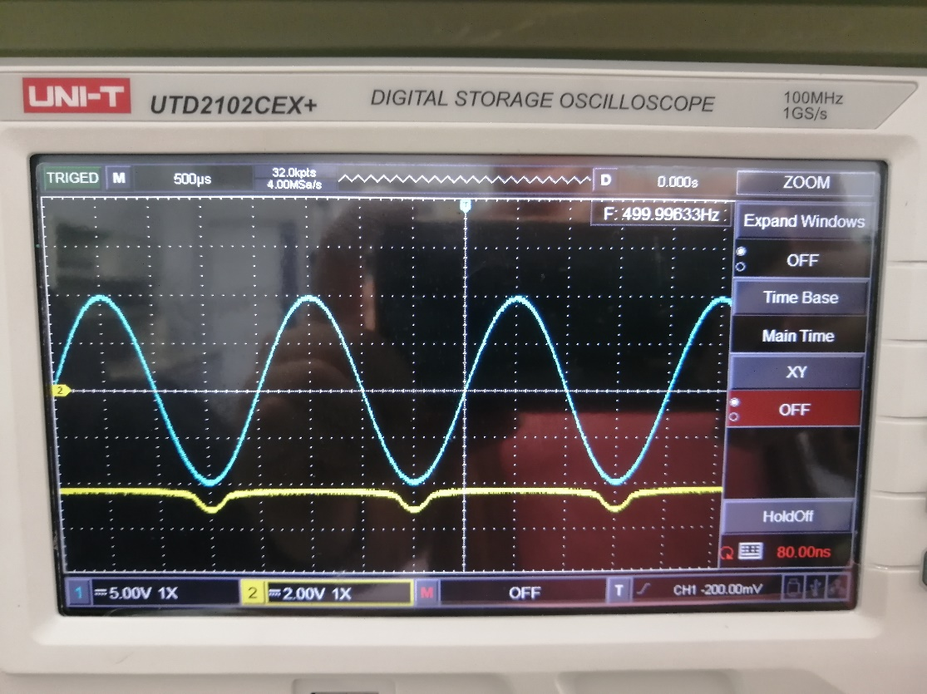

Figura 29. Voltaje de salida Vo del recortador del circuito de la figura 10, polarizando el diodo directamente

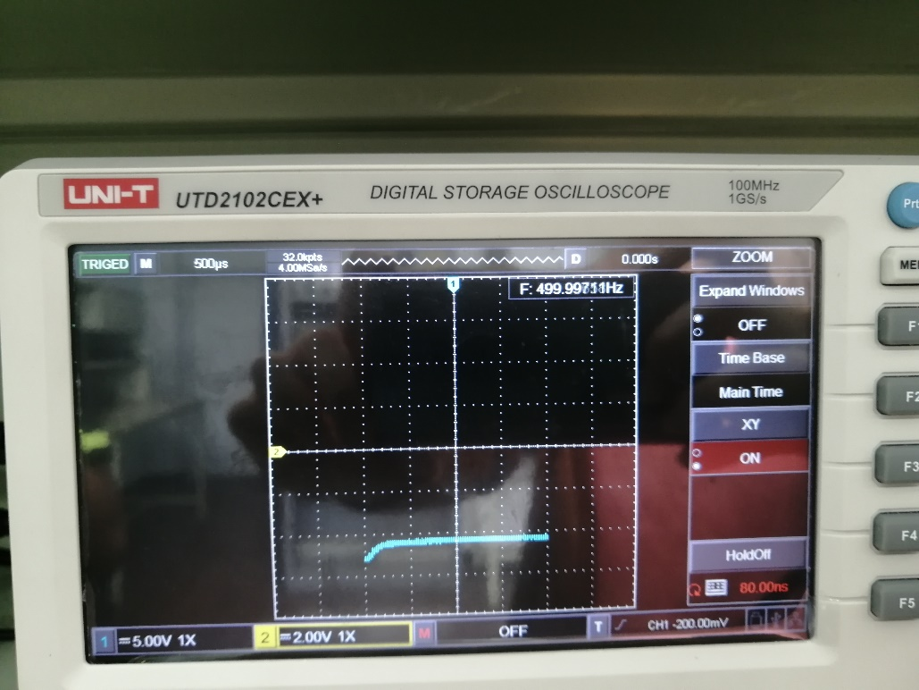

Figura 30. Característica de transferencia. Eje X 2v/div. Eje Y 5v/div, Circuito de la figura 10.

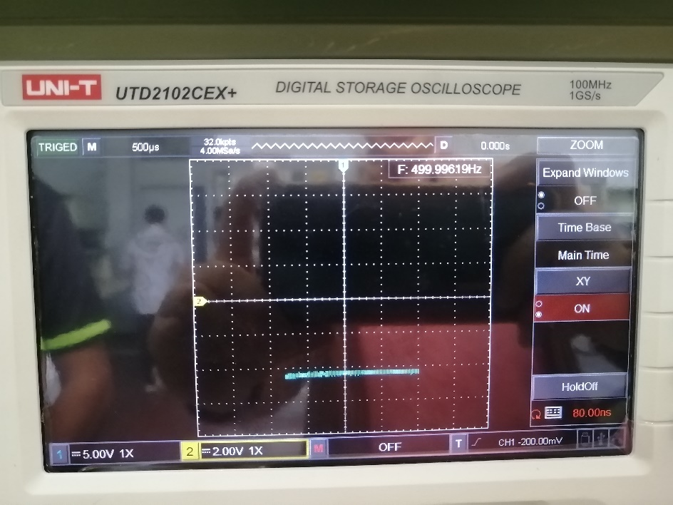

Figura 31. Característica de transferencia Offset 1,0V; Amplitud 18,0 Vpp, Circuito de la figura 10

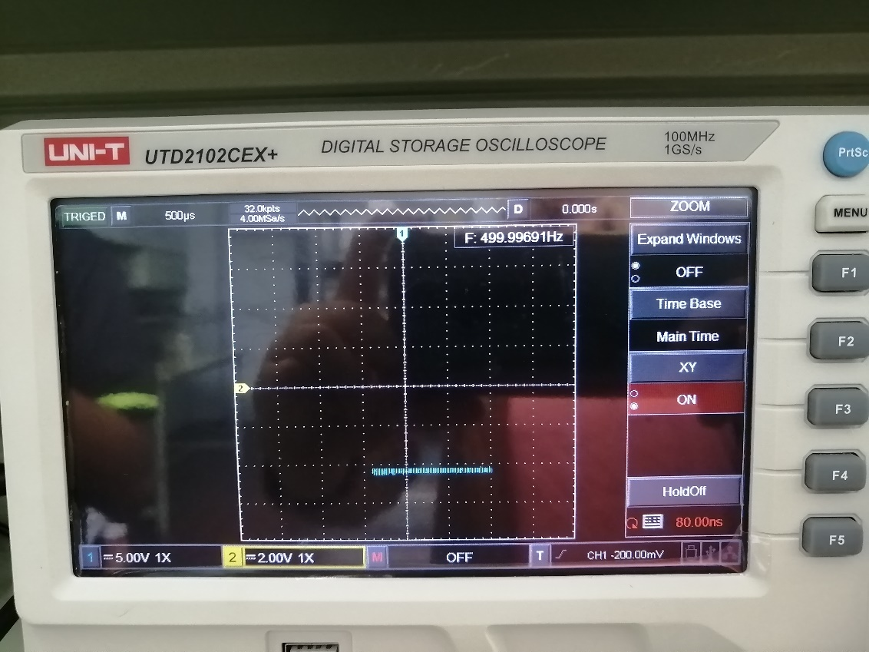

Figura 32. Característica de transferencia Offset 3,0V; Amplitud 14,0 Vpp, circuito de la figura 10.

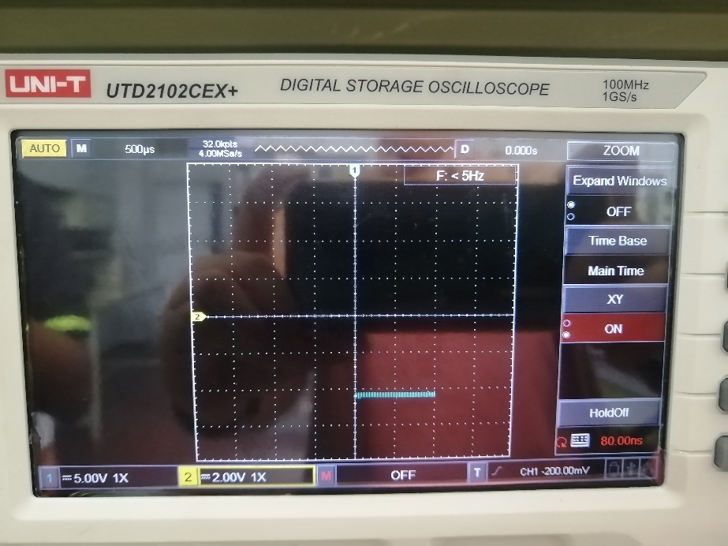

Figura 33. Característica de transferencia Offset 5,0V; Amplitud 10,0 Vpp, circuito de la figura 10.

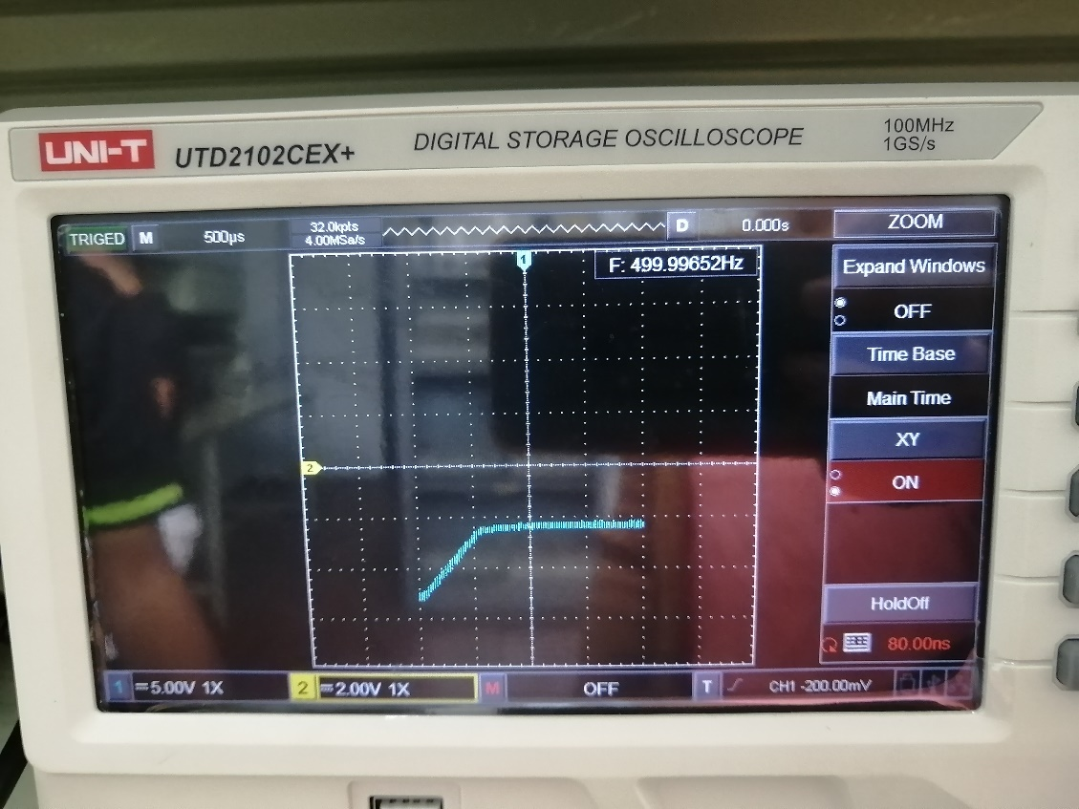

Figura 34. Característica de transferencia variando el valor de la fuente a 3,0V, Circuito de la figura 10.

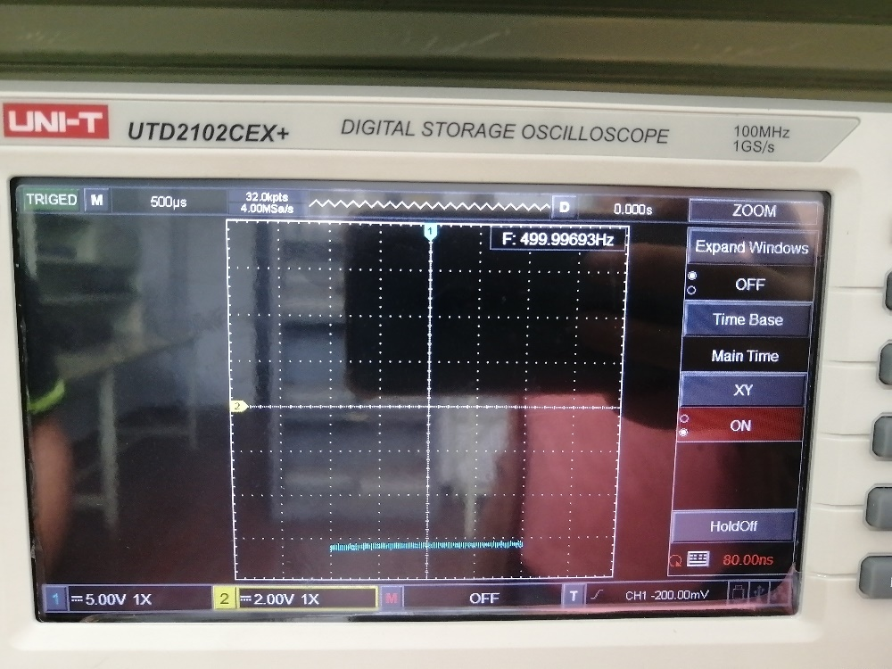

Figura 35. Característica de transferencia variando el valor de la fuente a 7,0V, Circuito de la figura 10.

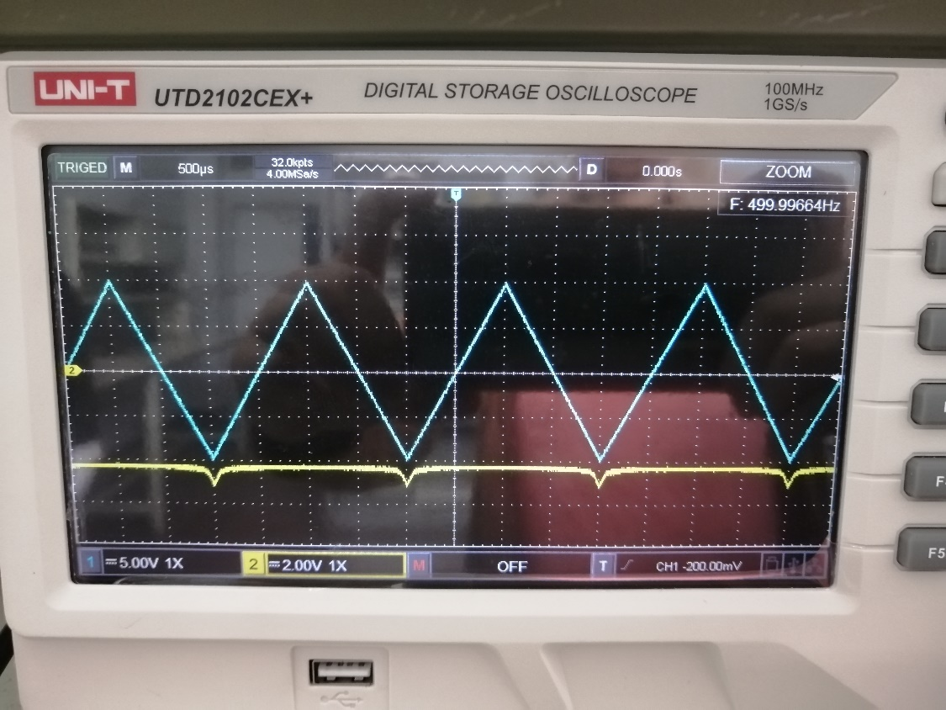

Figura 36. Onda triangular, circuito de la figura 10.

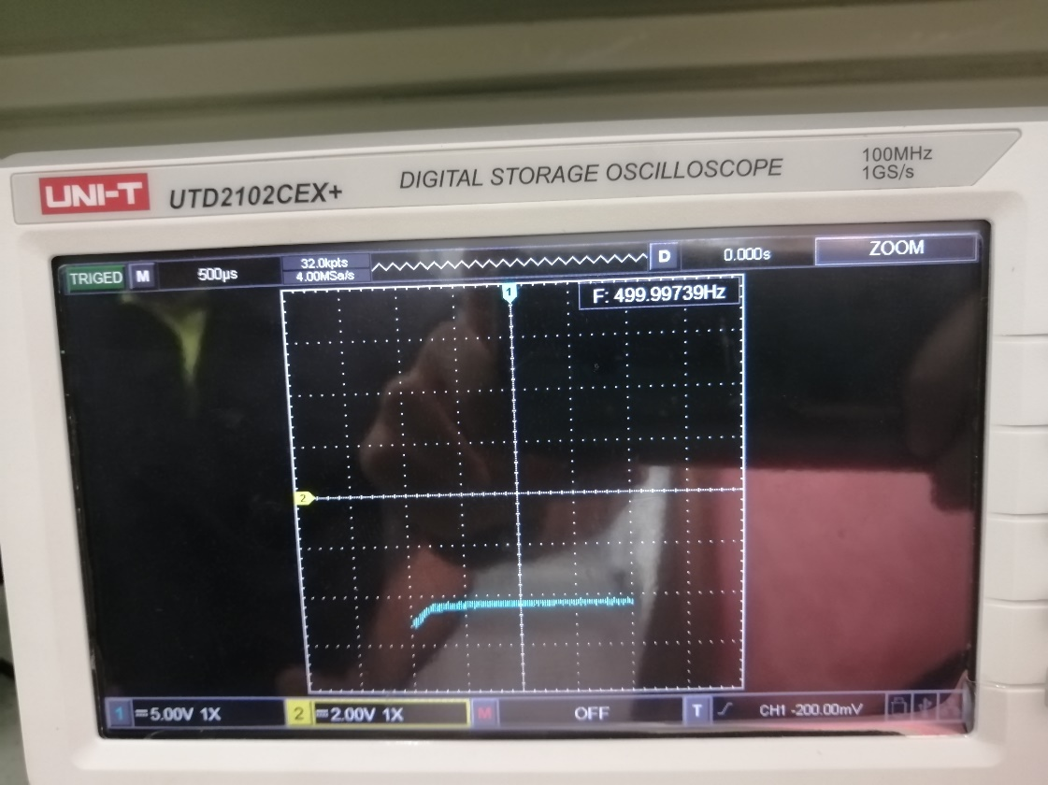

Figura 37. Característica de transferencia. Eje X 2,0V. Eje Y 5,0V con onda triangular,

circuito de la figura 10.

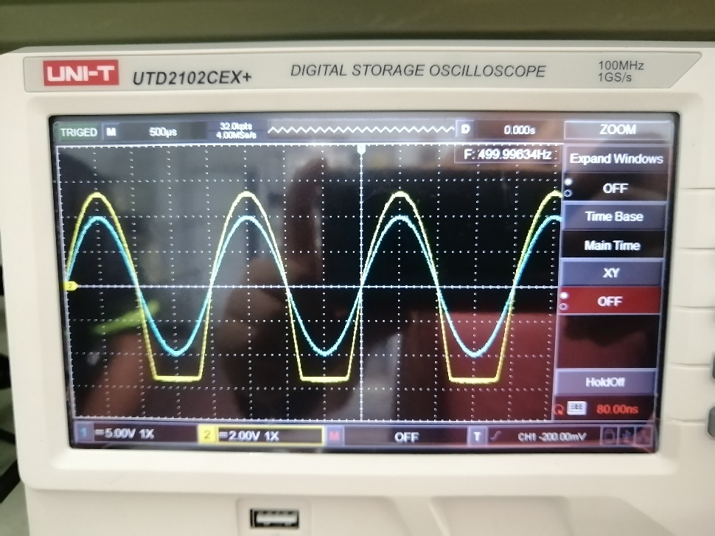

Figura 38. Diodos invertidos, circuito de la figura 10.

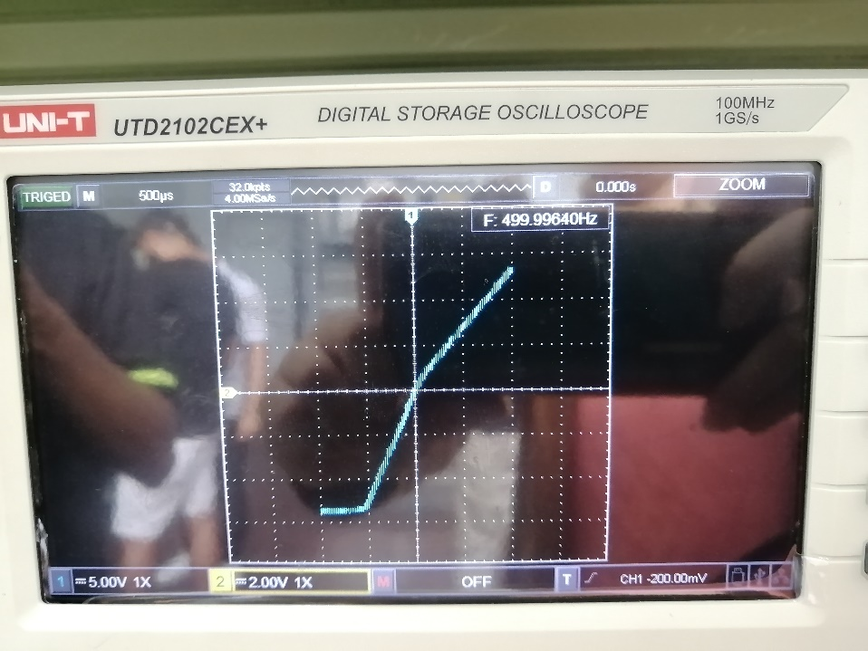

Figura 39. Característica de transferencia. Eje X 2,0V. Eje Y 5.0V. diodos invertidos, circuito de la figura 10.

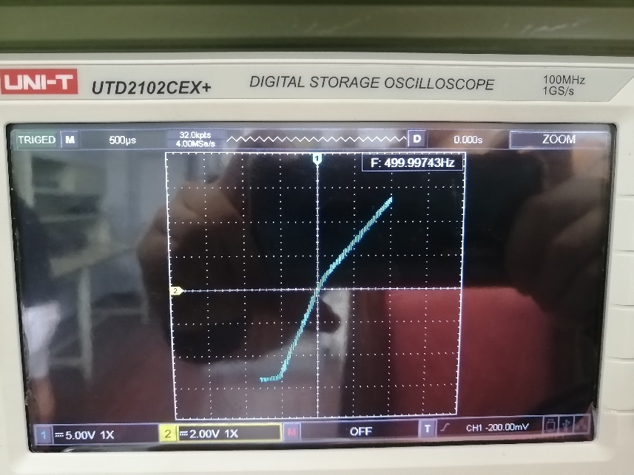

Figura 40. Característica de transferencia Offset 1,0V; Amplitud 18Vpp, circuito de la figura 10.

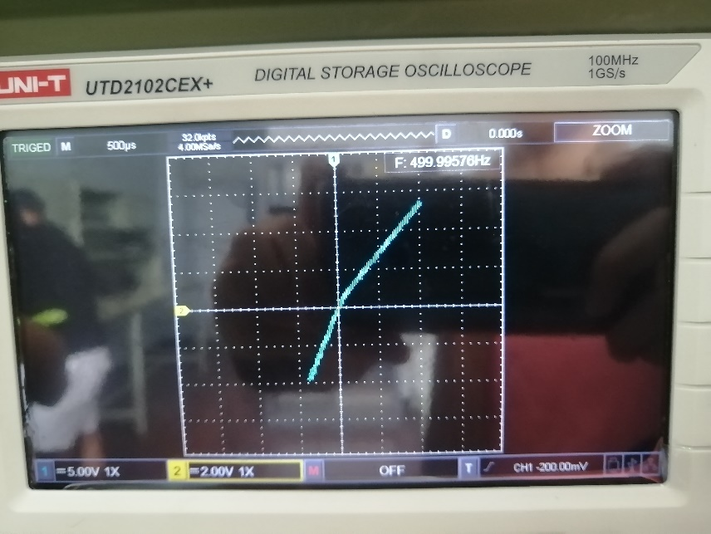

Figura 41. Característica de transferencia Offset 3,0V; Amplitud 14Vpp, circuito de la figura 10.

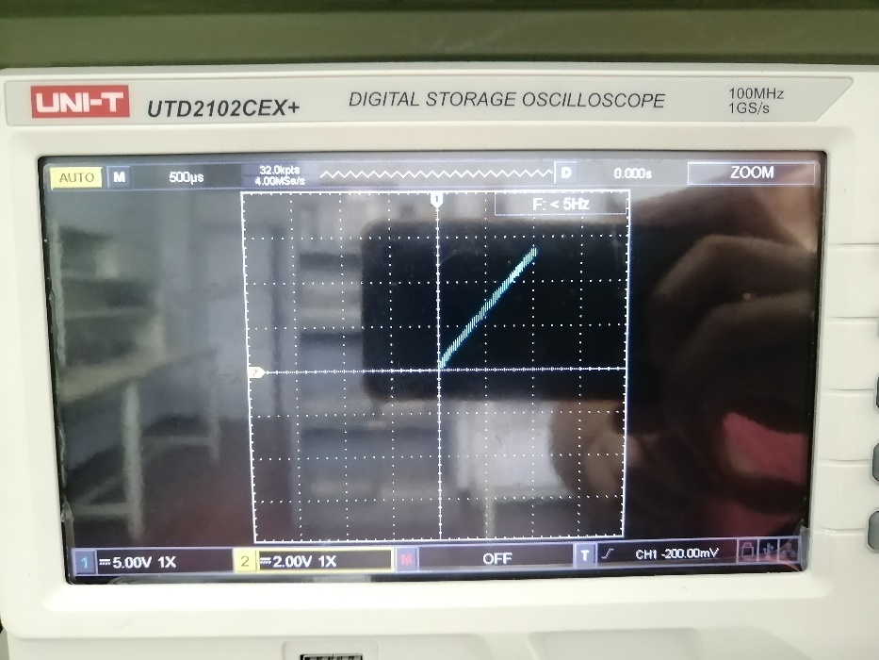

Figura 42. Característica de transferencia Offset 5,0V; Amplitud 10,0Vpp, circuito de la figura 10

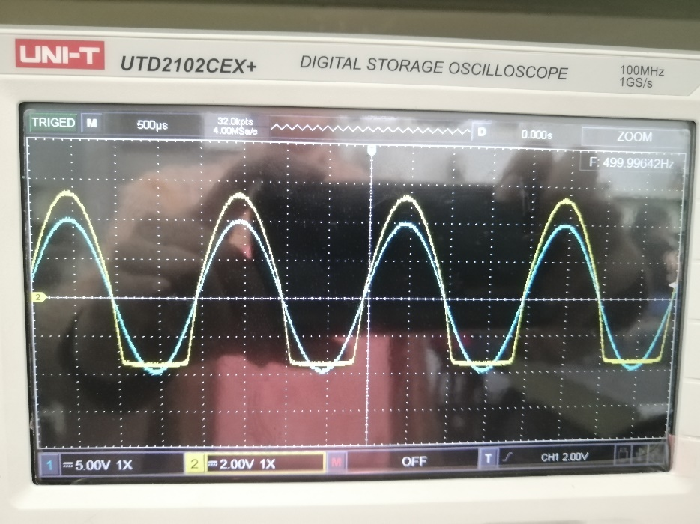

Figura 43. Señal Vo variando el valor de la fuente a 3,0V, circuito de la figura 10

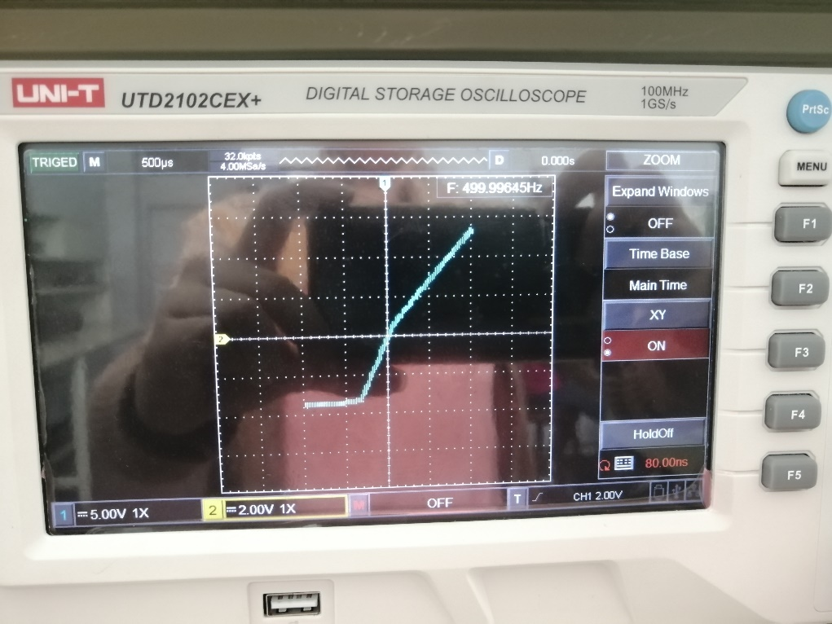

Figura 44. Característica de transferencia variando el valor de la fuente a 3,0V, circuito de la figura 10

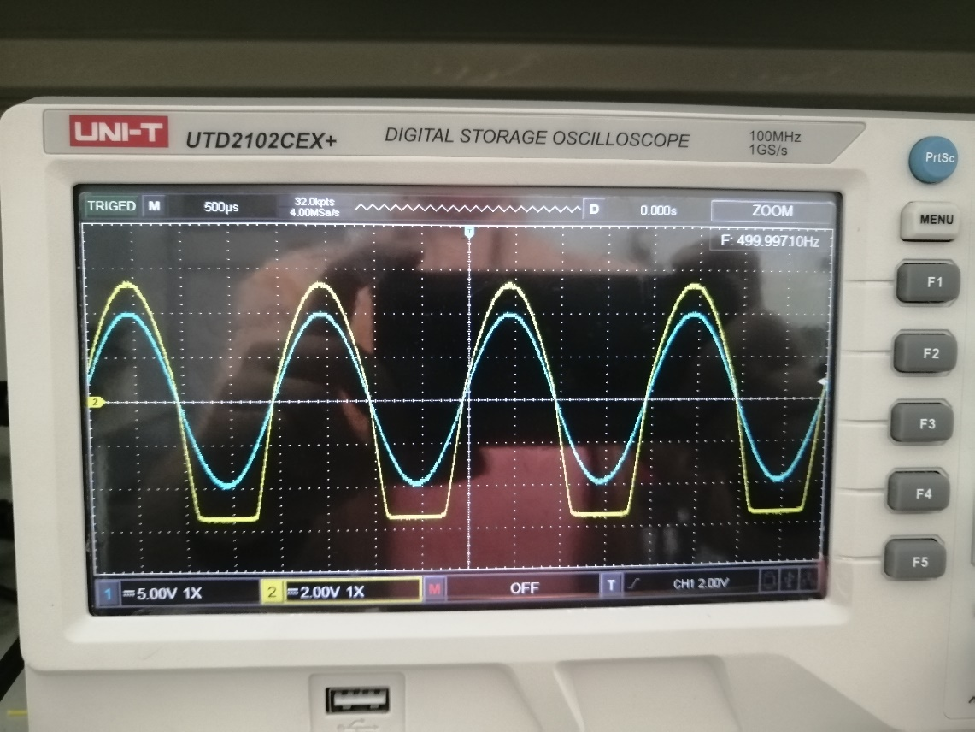

Figura 45. Señal Vo variando el valor de la fuente a 5,0V, circuito de la figura 10

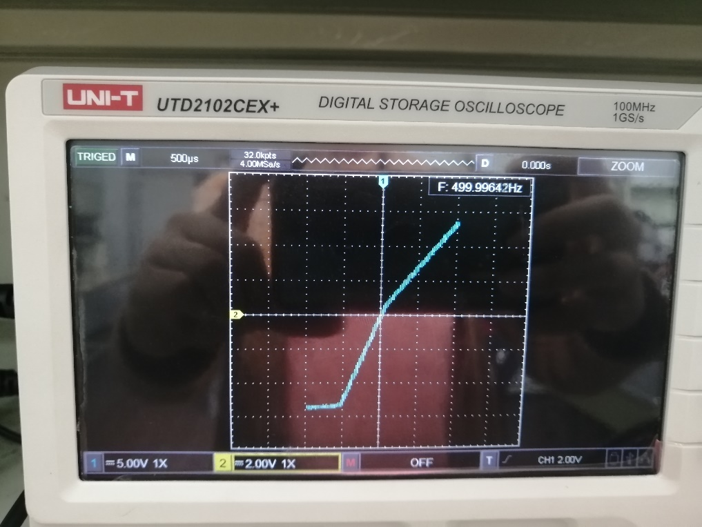

Figura 46. Característica de transferencia variando el valor de la fuente a 5,0V. Circuito de la figura 10

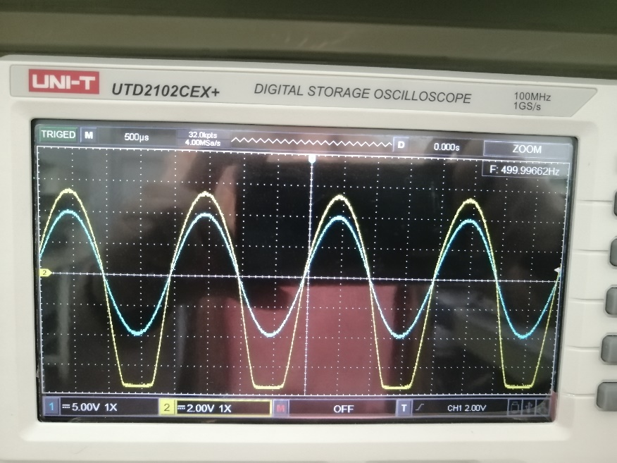

Figura 47. Señal Vo variando el valor de la fuente a 7,0V. Circuito de la figura 10.

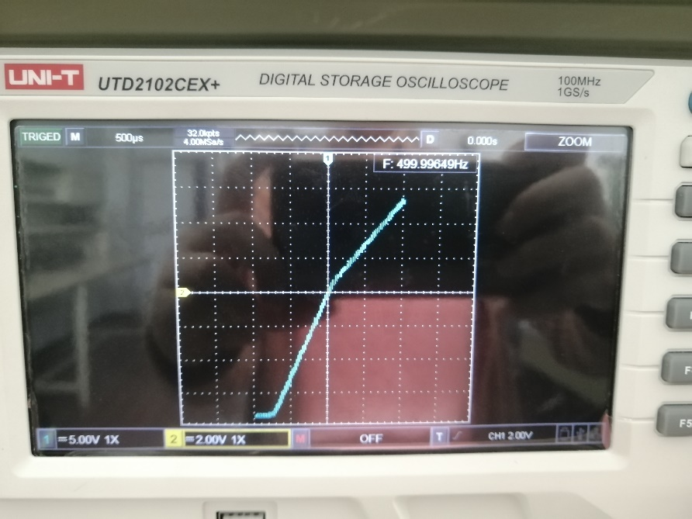

Figura 48. Característica de transferencia variando el valor de la fuente a 7,0V. Circuito de la figura 10

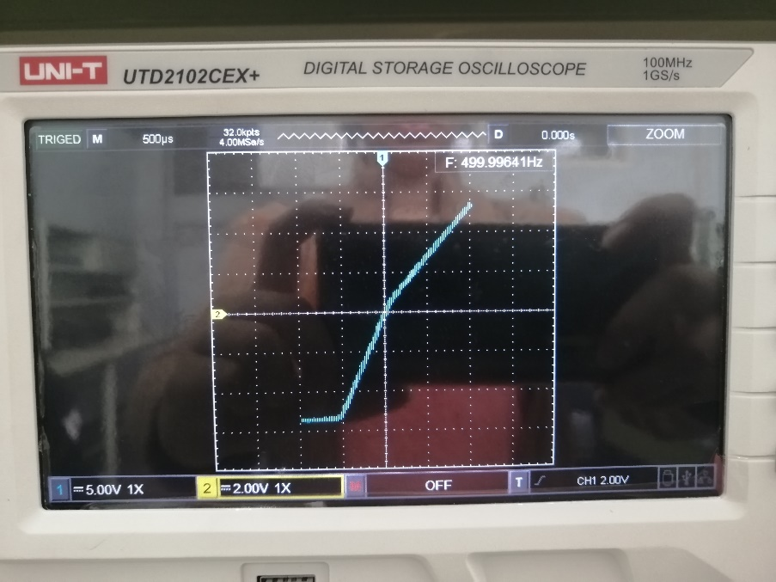

Figura 49. Característica de transferencia con onda triangular diodos invertidos. Circuito de la figura 10.

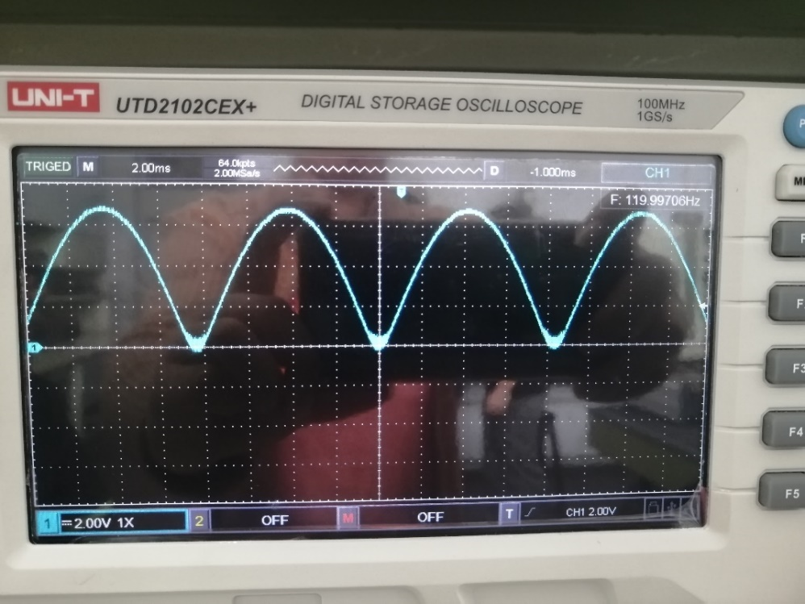

Figura 50. Forma de onda Vo, onda rectificada. Circuito de la figura 11.

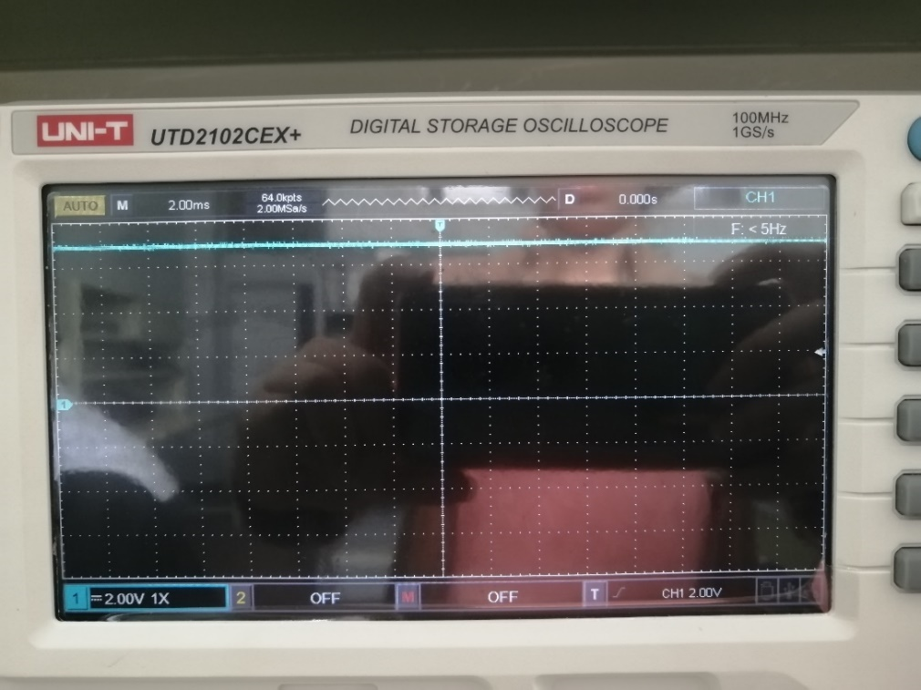

Figura 51. Forma de onda Vo. Circuito de la figura 12.

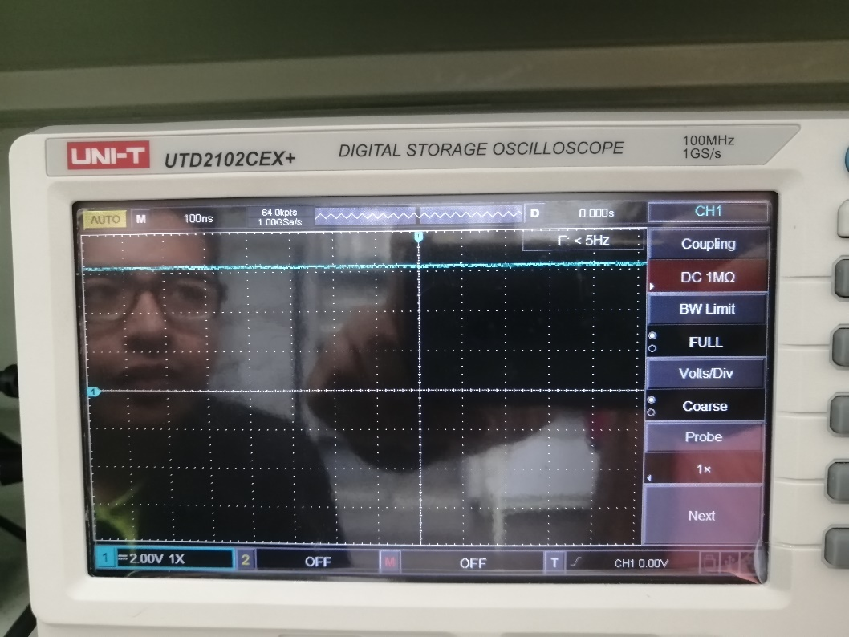

Figura 52. Tensión salida Vo en DCde la figura 13.

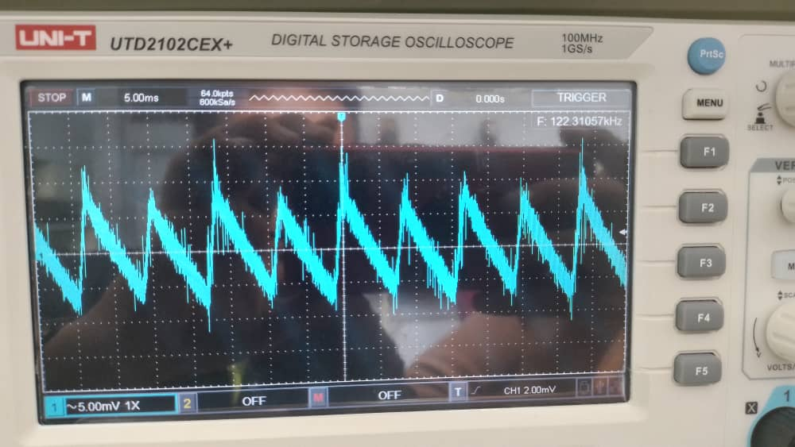

Figura 53. Tensión riple en salida Vo. Circuito de la figura 13

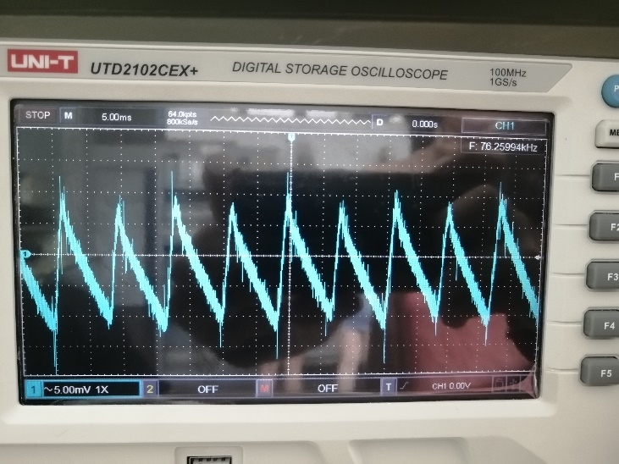 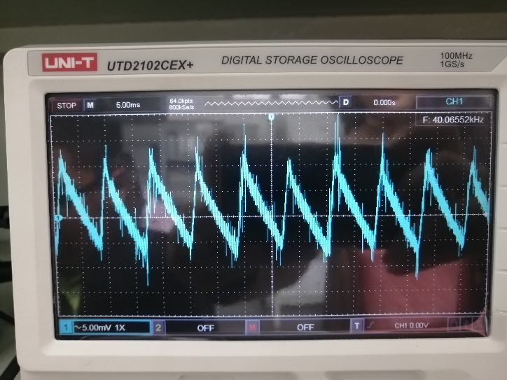

Figura 54. Tensión riple con potenciómetro Figura 55. Tensión riple con potenciómetro

Rp = 1k. Circuito de la figura 14. Rp = 100Ω. Circuito de la figura 14.

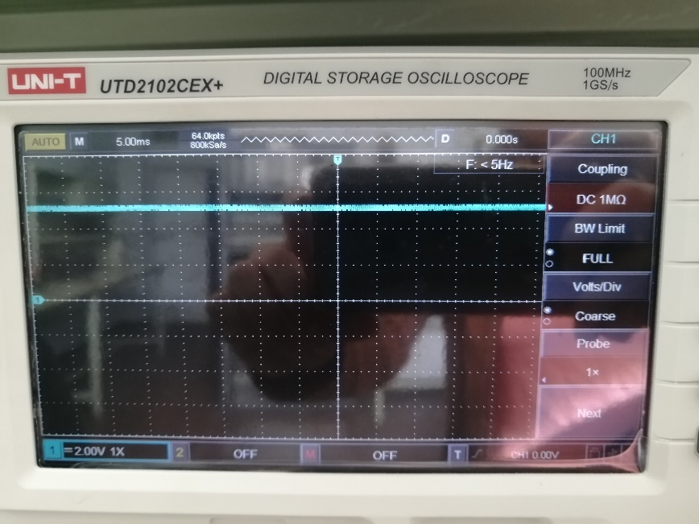

Figura 56. Tensión de salida Vo en DC, sin carga. Circuito de la figura 15.

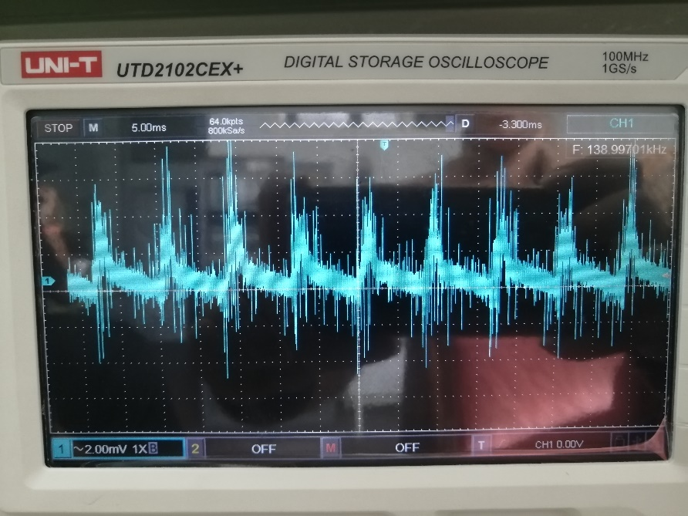

Figura 57. Variación de la tensión Vo riple, sin carga. Circuito de la figura 15.

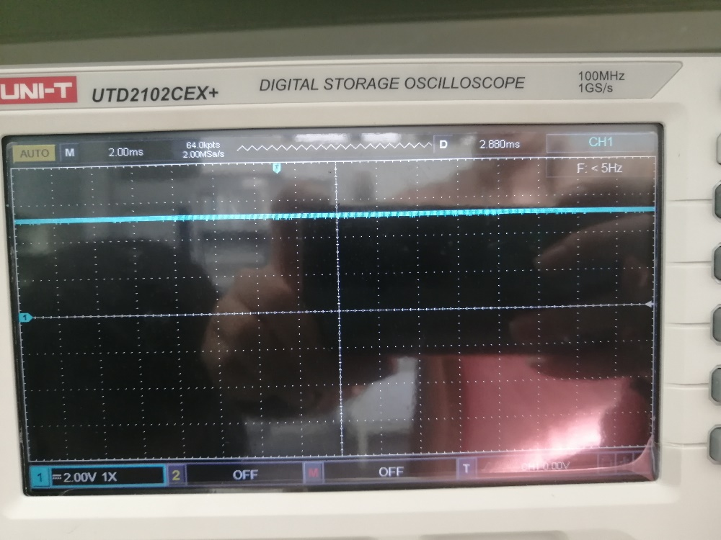

Figura 58. Tensión Vo en DC, con carga de 10kΩ. Circuito de la figura 15.

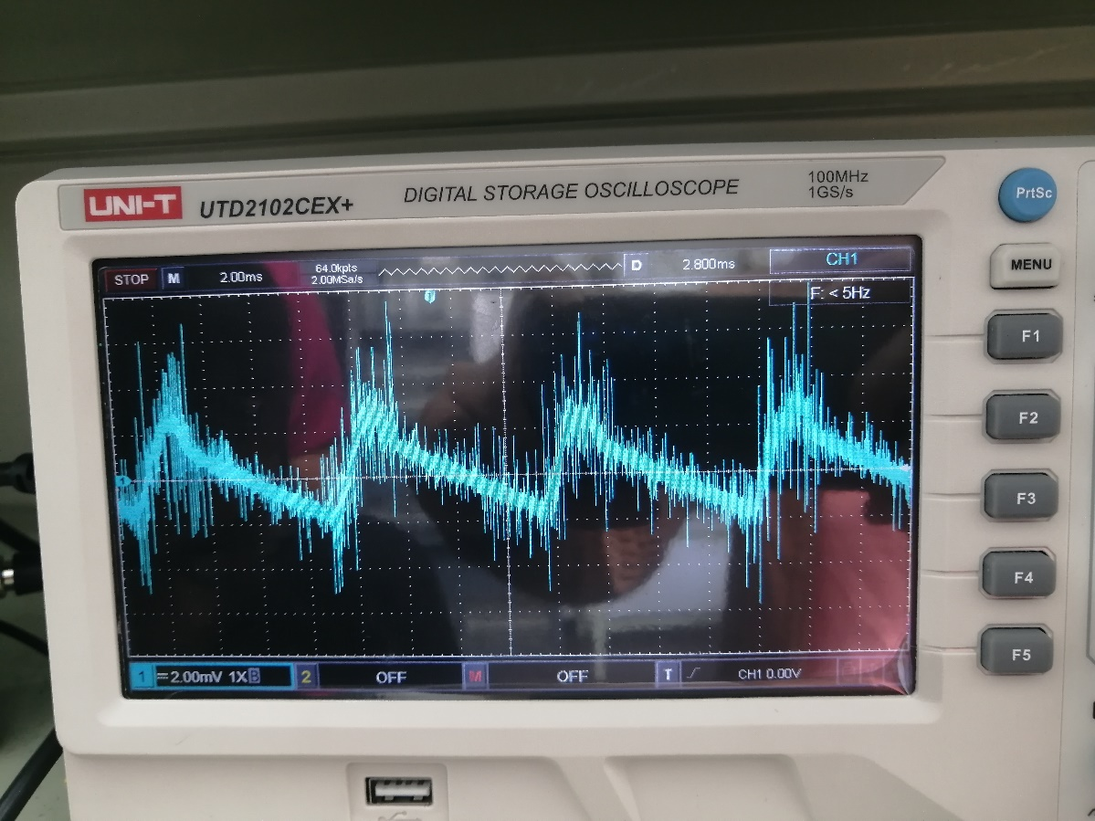

Figura 59. Máxima variación de Vo, con carga de 10kΩ. Circuito de la figura 15.

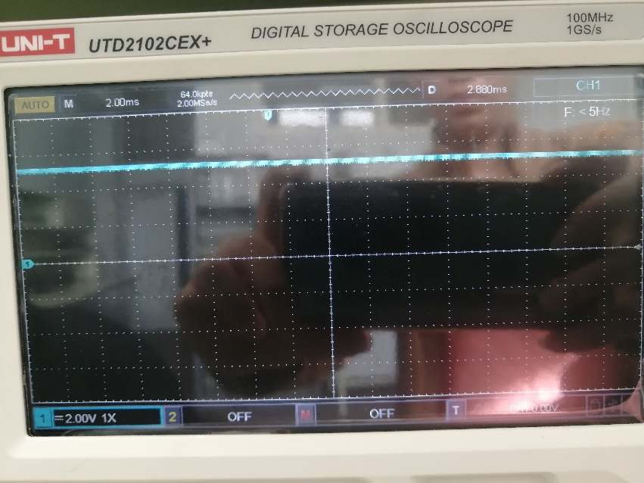

Figura 60. Tensión de salida Vo en DC, con carga 7,5kΩ. Circuito de la figura 15.

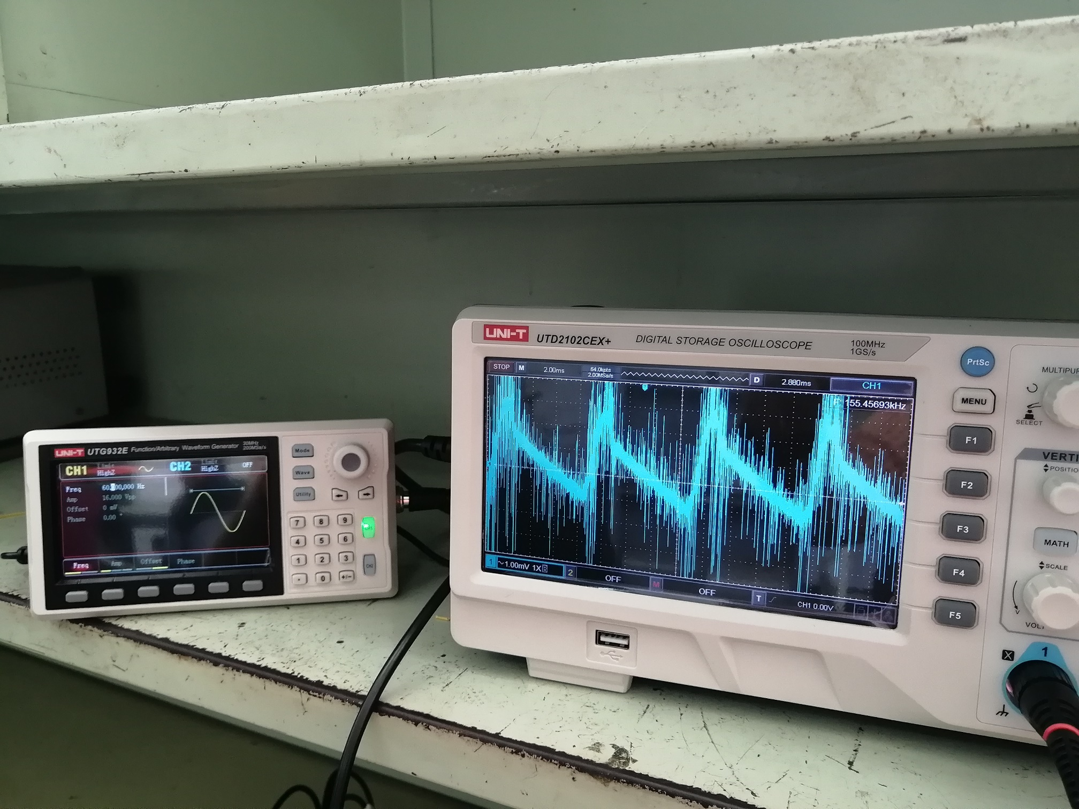

Figura 61. Máxima variación de la tensión de salida Vo riple, con carga 7,5kΩ. Circuito de la figura 15.

Tabla 1: tensión DC y tensión riple de la figura 13

|  |  |
| --- | --- |
| VDC |  |
| Vr |  |

Tabla 2: tensiones relacionadas al circuito de la figura 14

|  |  |
| --- | --- |
| VDC |  |
| Vr @ RP=10kΩ | $$8 ±1 [mV_{pico}]$$ |
| Vr @ RP=100Ω | $$8 ±1 [mV_{pico}]$$ |

Tabla 3: tensiones relacionadas al circuito de la figura 15 sin carga

|  |  |
| --- | --- |
| VDC |  |
| Vr |  |

Tabla 4: tensiones relacionadas al circuito de la figura 15 con carga RC=10kΩ

|  |  |
| --- | --- |
| VDC |  |
| Vr |  |

Tabla 5: tensiones relacionadas al circuito de la figura 15 con carga RC=7.5kΩ

|  |  |
| --- | --- |
| VDC |  |
| Vr |  |

Tabla 6: variaciones de offset utilizados en el generador de onda

|  |  |
| --- | --- |
| Offset 1 | $$1.000 ±0.005 [V]$$ |
| Offset 2 | $$3.000 ±0.005 [V]$$ |
| Offset 3 | $$5.000 ±0.005 [V]$$ |

**Análisis de Resultados**

**Conclusión y Recomendaciones**

Carla: En el siguiente informe se puede concluir que para los circuitos recortadores la onda de salida del circuito depende del tipo de polarización que tenga el diodo, este puede estar en polarización directa o inversa, también se puede ver que la señal de salida es única para cada tipo de circuito y por ultimo también se puede destacar que la función de transferencia de cada circuito no depende de la onda de la señal de entrada, pues independientemente de la forma de la onda, la característica de transferencia seguirá siendo la misma. Con respecto a los circuitos rectificadores de onda completa se puede concluir que los resultados obtenidos teóricamente y los experimentales tienen bastante similitud, aunque no son iguales. Teóricamente los circuitos rectificadores de onda completa son un circuito empleado para convertir una señal de corriente alterna en una señal de corriente directa, lo cual se pudo observar y comprobar experimentalmente en este informe, este resultado es bastante útil porque otra alternativa para obtener estas salidas es usando un transformador con derivación central, sin embargo, se puede obtener el mismo efecto usando solo 4 diodos.

Ricardo: Los resultados de los experimentos y su análisis nos indican que la función de transferencia es una función que varía según el circuito que se use, y no según la forma de onda de la señal que se le aplique. Sin embargo, podemos cambiar esta función si ajustamos el voltaje mínimo que necesita el diodo para conducir. También podemos apreciar la ventaja de estos circuitos, ya que nos dan la posibilidad de modificar la forma de la señal que sale del circuito. Otro aspecto importante es que los cálculos teóricos que hacemos con el diodo nos dan una buena aproximación de la función de transferencia de un circuito. Por otro lado, se pudo observar que los circuitos rectificadores de onda completa con puente de diodo son circuitos que reciben una corriente alterna, pero su salida es una corriente continua que tiene una frecuencia el doble que la de la corriente alterna, sin embargo, la variación de la tensión de salida de un circuito rectificador produce un voltaje de rizado el cual se observó durante los experimentos, este es debido a que la corriente alterna no se convierte completamente en corriente continua, pero este voltaje de rizado afecta al funcionamiento y la calidad de los dispositivos que se alimentan con el circuito rectificador, ya que puede provocar interferencias, distorsiones, ruidos y pérdidas de potencia. Por lo tanto, es importante reducir el voltaje de rizado lo más posible, utilizando filtros, en este trabajo se utilizó un condensador y se pudo observar que al añadir un condensador en paralelo con la carga, este actúa como un filtro y suaviza la onda. Los rectificadores con puente de diodo con o sin condensador de filtro son muy utilizados en la electrónica, ya que permiten alimentar dispositivos que requieren corriente continua a partir de fuentes de corriente alterna, como la red eléctrica. Estos circuitos son la base de las fuentes de alimentación, los cargadores de baterías, los inversores de corriente y otros equipos electrónicos.

**Bibliografía**

[https://clasesparatodos.org/category/electronica/diodos-semiconductores**/**](https://clasesparatodos.org/category/electronica/diodos-semiconductores/)

Sedra & Smith, Circuitos Microelectronicos, Oxford**.**

**Anexos**

